难：已知下列元素电势图

φ^{θ}_{A} /V
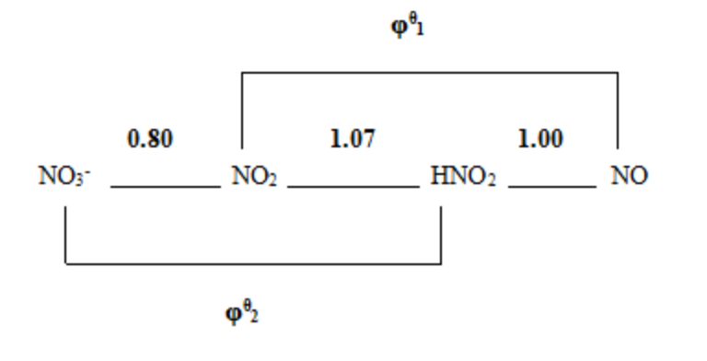

（1）根据φ^{θ}值判断上述哪种物质能发生歧化反应，写出配平的反应方程式。
（2）当HNO₂与MnO₄⁻相遇，HNO₂作为氧化剂还是还原剂，写出配平的的氧化还原反应方程式，并求算该反应的电池标准电动势E^{θ}。
已知φ^{θ}(MnO₄⁻/Mn²⁺) = 1.51V。

